**1 使用说明**

**1.1 软件功能**

本软件系统可在用户选取好城市以及策略后，为旅客用户提供一条恰当的旅行路线以及具体行程安排。

除计算并生成旅行安排外，本软件还具有旅行模拟功能。该功能能够实时模拟用户当前旅行进度，为用户提供文字模拟过程。此外，用户在行程中可以临时改变出行方案。

**1.2 运行环境配置需求**

本软件可运行在PC及其兼容机上，运行的计算机需搭载WindowsXP以上操作系统，对计算机的CPU、内存等配置不作严格要求。

**1.3 系统功能使用介绍**

① 本软件可通过用户勾选或下拉选择框的方式对自己的需求进行输入操作，而软件系统输出的旅行方案则由文本框中的文字以及图片体现；

② 本软件的系统时间推进为每10秒钟代表1个小时；

③ 本软件可采取的策略为“风险值最小”、“限时风险值最小”两个策略

④ 本软件通过文本形式以及图形化界面向用户提供旅行全过程模拟功能，用户可实时查看当前旅行状态，包括所在班次、城市等。

**2 运行示例**

（1）首先在左侧“出发地”一栏中选择出发城市；

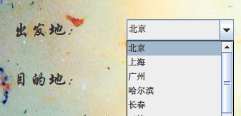

（2）然后在左侧“目的地”一栏中选择目的城市；



（3）在选取好出发城市和目的城市后，在左侧“旅行策略”栏中选择旅行策略



（4）选取时间，可以选择当前系统时间或者自己手动设置



当选择当前系统时间时，下方手动设置的时间无效

（4）最终得出的旅行方案将会输出并显示在右侧的方框中。

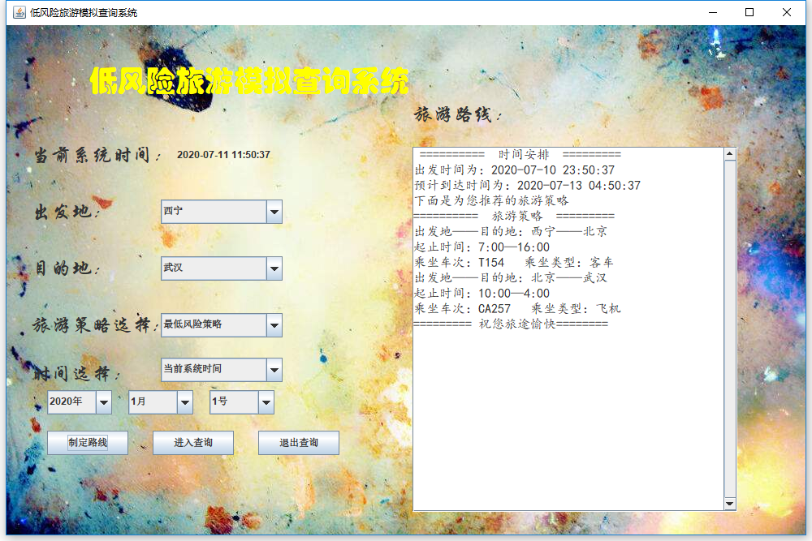

（5）旅行过程中可以在左侧进入查询状态，在进入查询状态后，系统时间将不会推进

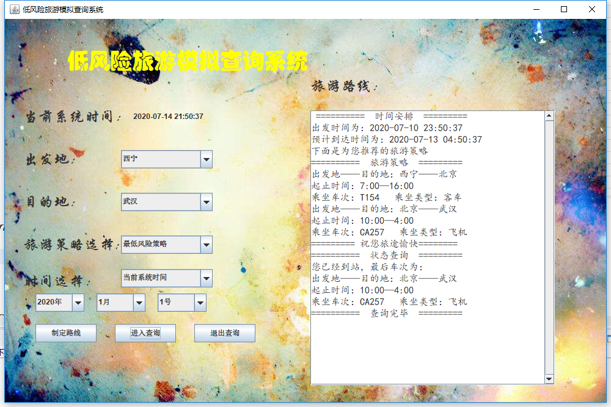

点击左侧“退出查询”按钮，系统时间将继续推进